9. Elektronická fakturace
Celý proces zpracování příchozích faktur (příjem => zpracování => schvalování => zaúčtování) klade obvykle velké nároky na administrativu napříč celým podnikem. Elektronizace a digitalizace jsou přirozeným trendem a v mnoha případech mohou usnadnit plnění povinností, snížení chybovosti či snížit náklady. V českých firmách je stále velmi rozšířené zasílání „elektronických faktur“ ve formátu PDF, který však de facto pouze přenáší náklady na tisk z dodavatele na odběratele. Plnohodnotná elektronická faktura ve smyslu elektronizace a z ní plynoucích výhod je pouze taková, kde jsou data automatizovaně (strojově) přenesena ve standardním formátu do podnikového či účetního systému protistrany, kde jsou opět elektronicky zpracována.

Hlavní zjištění
- Více než 84 % firem s 10 a více zaměstnanci v Česku v lednu 2018 vystavilo a zaslalo fakturu elektronickou cestou. V loňském šetření bylo takových subjektů o 10 procentních bodů méně. České firmy však častěji vystavovaly elektronické faktury ve formátu, který neumožňoval jejich automatizované zpracování, jednalo se např. o faktury zaslané e-mailem či jako jeho příloha v PDF formátu – tuto možnost v lednu využívalo již více jak 83 % českých firem.
- Plně automatizované faktury (tzv. e-faktury) zaslalo na začátku roku 2018 více než 14 % firem, tedy téměř šestkrát méně než výše uvedené elektronické faktury neumožňující jejich automatizované zpracování.
- E-faktury zasílaly v lednu 2018 častěji velké firmy s více než 250 zaměstnanci (39 %) a z hlediska odvětví je vystavovaly nejčastěji subjekty působící v potravinářském, nápojovém a tabákovém průmyslu, v automobilovém průmyslu a ve velkoobchodě (ve všech zmíněných odvětvích více než 27 %).
- Faktury pouze v elektronické podobě ve formátu zpracovatelném automatizovanými nástroji (tzv. e-faktury) vystavovalo v lednu 2018 velmi malé množství firem (1,5 %). Nejčastěji to byly subjekty působící v potravinářském, nápojovém a tabákovém průmyslu (6 %).
- Spočítáme-li průměrný podíl automatizovaných e-faktur zaslaných firmami na celkovém počtu jimi zaslaných faktur, vychází pro firmy s 10 a více zaměstnanci na 6 %. Středně velké firmy zasílaly průměrně 8 % plně automatizovaných e-faktur a velké firmy dokonce 18 % těchto faktur. Relativně nejvyšší podíl e-faktur na celkovém počtu vystavených faktur měly v lednu 2018 firmy působící v automobilovém průmyslu, v potravinářství a také subjekty působící v telekomunikacích.
- Některé firmy působící v ČR stále vystavují daňové doklady pouze klasickou cestou v papírové podobě. V roce 2018 jich bylo 14 %, před rokem ještě téměř čtvrtina (23 %). Jsou to častěji malé subjekty (16 %) než velké (7 %) a podle převažující ekonomické činnosti jich nalezneme nejvíce v maloobchodě (29 %), dopravě a skladování či stravování a pohostinství (shodně 23 %).
- Datovou schránkou zaslalo fakturu v lednu 2018 jen 7 % všech firem, častěji se jednalo o velké subjekty (13 %). Ve srovnání s předchozími roky však využívání datových schránek pro zasílání elektronických faktur mírně roste. Datovou schránkou zasílaly v roce 2018 faktury nejčastěji firmy působící v telekomunikačních činnostech (22 %).
- V zasílání faktur elektronickou cestou ve formátu, který neumožňuje jejich automatizované zpracování, jsou české firmy v lednu 2018 v mezinárodním měřítku vysoce nadprůměrné (4. místo). Pokud bychom však žebříček sestavovali pouze ze zasílání plnohodnotných automatizovaných e-faktur, byly by české firmy pod průměrem EU28 (21. místo). Nejvíce e-faktur vystavují firmy ve Finsku, ve Slovinsku a v Dánsku.
Graf 9.1: Firmy v ČR zasílající faktury prostřednictvím datových schránek
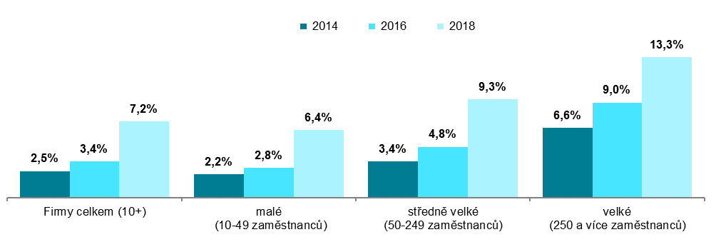
podíl na celkovém počtu firem s 10 a více zaměstnanci v dané velikostní skupině v daných letech (v %)

Tab. 9.1: Využití elektronické fakturace v podnikatelském sektoru ČR v roce 2018
 | Firmy zasílající faktury v elektr. podobě celkem | formát zasílaných elektronických faktur |  | Firmy zasílající faktury prostř. datových schránek | Firmy přijímající faktury v elektr. podobě celkem | formát přijímaných elektronických faktur
 |  | standardi-  zovaný formát umožňující automati-  zované zpracování | jiný formát neumožňu-  jící automati-  zované zpracování |  |  | standardi-  zovaný formát umožňující automati-  zované zpracování | jiný formát neumožňu-  jící automati-  zované zpracování
Firmy celkem (10+) | 84,2 | 14,4 | 82,7 | 7,2 | 92,7 | 17,7 | 91,2
Velikost firmy
10–49 zaměstnanců | 82,5 | 11,5 | 81,3 | 6,4 | 91,8 | 16,1 | 90,3
50–249 zaměstnanců | 90,1 | 21,9 | 87,7 | 9,3 | 95,7 | 20,3 | 94,2
250 a více zaměstnanců | 92,7 | 38,6 | 88,6 | 13,3 | 97,0 | 36,9 | 95,5
Odvětví (ekonomická činnost)
Zpracovatelský průmysl | 87,4 | 15,4 | 85,5 | 4,7 | 93,7 | 15,9 | 92,5
Výroba a rozvod energie, plynu, tepla | 87,5 | 10,4 | 86,1 | 6,5 | 95,6 | 18,1 | 93,5
Stavebnictví | 81,7 | 6,5 | 80,4 | 7,8 | 92,0 | 7,7 | 91,6
Obchod a opravy motorových vozidel | 87,9 | 17,0 | 87,0 | 7,8 | 92,4 | 26,7 | 91,6
Velkoobchod | 90,3 | 27,3 | 89,5 | 7,4 | 95,1 | 19,5 | 94,5
Maloobchod | 70,6 | 16,0 | 68,2 | 3,5 | 95,8 | 36,1 | 88,5
Doprava a skladování | 74,5 | 11,1 | 73,6 | 3,8 | 88,3 | 21,4 | 86,7
Ubytování | 85,9 | 10,6 | 84,9 | 7,2 | 91,3 | 17,6 | 89,8
Stravování a pohostinství | 74,0 | 8,8 | 72,3 | 7,6 | 86,5 | 17,5 | 84,8
Činnosti cestovních agentur a kanceláří | 95,9 | 11,6 | 93,6 | 8,7 | 98,4 | 15,5 | 96,0
Audiovizuální činnosti; vydavatelství | 96,1 | 16,7 | 95,6 | 13,2 | 96,5 | 15,4 | 96,5
Telekomunikační činnosti | 97,4 | 20,1 | 94,8 | 22,2 | 96,1 | 21,6 | 94,1
Činnosti v oblasti IT | 95,7 | 16,5 | 94,5 | 14,5 | 98,8 | 20,5 | 97,8
Činnosti v oblasti nemovitostí | 84,7 | 6,4 | 84,2 | 7,4 | 93,5 | 13,4 | 90,6
Profesní, vědecké a technické činnosti | 88,7 | 13,2 | 87,5 | 16,9 | 94,7 | 14,8 | 94,7
Ostatní administrativní a podpůrné činnosti | 80,3 | 11,4 | 78,1 | 7,6 | 83,2 | 14,0 | 81,6
podíl na celkovém počtu firem s 10 a více zaměstnanci v dané velikostní a odvětvové skupině (v %)
Graf 9.2: Zasílání elektronických faktur v zemích EU v roce 2018
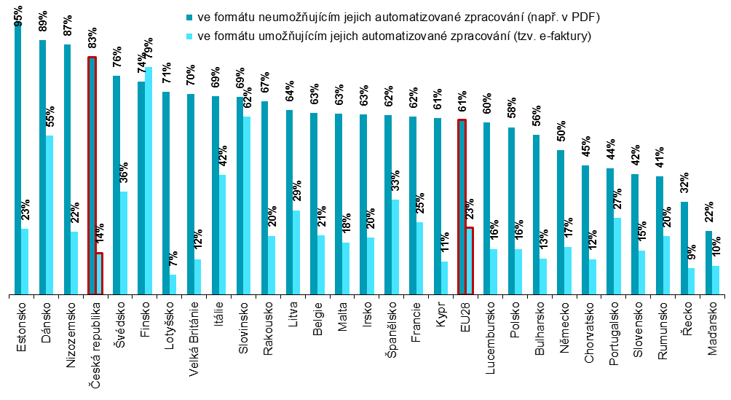
podíl na celkovém počtu firem s 10 a více zaměstnanci v dané zemi zdroj dat: Eurostat, prosinec 2018

Graf 9.3: Zasílání e-faktur ve formátu umožňujícím jejich automatizované zpracování firmami v ČR – top 5 odvětví v roce 2018
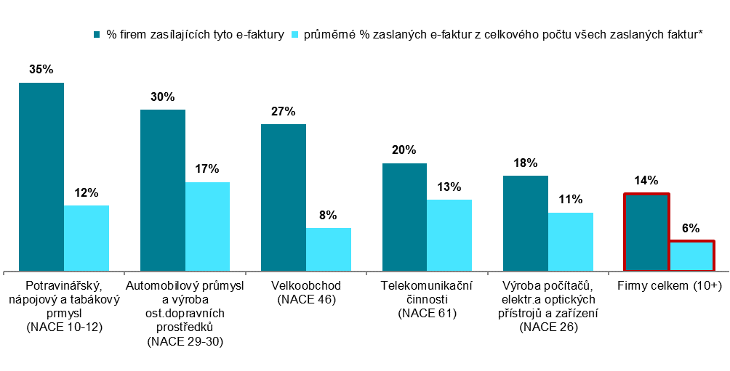
*jedná se o průměrný podíl e-faktur zaslaných firmami ve standardizovaném formátu určeném pro automatizované zpracování dat na celkovém počtu jimi vystavených a zaslaných faktur v lednu 2018

Zdroj: Český statistický úřad, 2018

Jednalo se o firmy, které v lednu 2018 vystavily a zaslaly pouze elektronické faktury ve standardizovaném formátu umožňujícím automatizované zpracování dat a zároveň nezaslaly žádné další typy faktur.
Zdrojem dat pro mezinárodní srovnání je databáze Eurostatu, která byla aktualizována v polovině prosince 2018: http://ec.europa.eu/eurostat/web/digital-economy-and-society/data/comprehensive-database

